**31 января (среда)**

**с 09.00 -**  Проверка работ практического и теоретического тура олимпиады. **Жюри - КРИППО,** **корп. 2, ауд. 1 ул. Ленина 27 А, Симферополь**

**Доступ к предварительным протоколам** <https://www.krippo.ru/index.php/olimpiadu-i-konkyrsu> *(КРИППО. Олимпиады и конкурсы. 2023-2024 гг. Протоколы).*

**1 февраля (четверг)**

**председатель жюри: Космачев Олег Александрович, д. ф-м. н., профессор кафедры теоретической физики ФТИ КФУ им. В. И. Вернадского**

**на платформе SKYPE Kosmachev Oleg** [**https://join.skype.com/invite/CC4Xz6TinSpi**](https://join.skype.com/invite/CC4Xz6TinSpi) **(с членами жюри)**

**15.00** -показ работ (по предварительному заявлению)

**15.30 -** подача заявления на апелляцию в течение 15 минут после показа работы (в электронной форме)

**16.00 –** апелляция

Председатель организационного комитета: методист ЦНППМ ПР ГБОУ ДПО КРИППО РК Бойчук Любовь Ярославовна, t.me/Boychuk_Ljubov

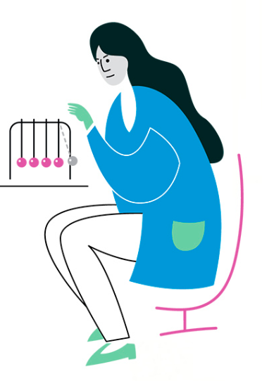

**ПРОГРАММА РЕГИОНАЛЬНОГО ЭТАПА ВСРОССИЙСКОЙ ОЛИМПИАДЫ**

**ПО ФИЗИКЕ**

**2023-2024 УЧЕБНЫЙ ГОД**

**Место проведения:** Физико-технический институт (структурное подразделение ФГАОУ ВО «Крымский федеральный университет имени В.И. Вернадского»), пр. Вернадского, 4; корпус А; гор. Симферополь, Республика Крым



**29 января (понедельник)**

**08.00-08.40** регистрация участников олимпиады,

фойе 3го этажа, корпус А

**08.40-08.50** открытие олимпиады; 302 А

**09.00-13.00** экспериментальный тур олимпиады:

-2 ч 20 мин (140 мин)

-перерыв 20 мин

-2 ч 20 мин (140 мин)) *видеонаблюдение*

|  |  |
| --- | --- |
| **7 класс** | **20 А** |
| **8 класс** | **201 В** |
| **9 класс** | **303 А** |
| **10 класс** | **34 А** |
| **11 класс** | **215 А** |

**Участники, завершившие выполнение** заданий до завершения олимпиады, находятся в аудитории 309 А.

**Руководители команд** – аудитория 302 А.

**14.00-15.00** – Кодирование и сканирование работ участников олимпиады. *Видеонаблюдение -302А;*

**Доступ к критериям оценивания** задач практического тура будет разрешен с 19.00 в день проведения тура на сайте КРИППО <https://www.krippo.ru/index.php/olimpiadu-i-konkyrsu> *(Институт. Олимпиады и конкурсы. 2023-2024 гг. Критерии оценивания).*

**30 января (вторник)**

**08.30-08.45** регистрация участников олимпиады,

фойе 3-го этажа, корпус А;

**Теоретический тур олимпиады:**

**09.00-13.00 -** **7-8 класс** – аудитория 301 А – *видеонаблюдение;*

**09.00-14.00** - **9,10,11 класс** – аудитория 302 А- *видеонаблюдение;*

**Участники, завершившие выполнение** заданий до завершения олимпиады, находятся в аудитории 309 А.

**Руководители команд** – 315 А

**10.00-11.00** – *Семинар* для руководителей команд – 315 А

**14.00-15.00** – Кодирование и сканирование работ участников олимпиады. *Видеонаблюдение;*

**Доступ к критериям оценивания** задач теоретического тура будет разрешен с 19.00 в день проведения тура на сайте КРИППО <https://www.krippo.ru/index.php/olimpiadu-i-konkyrsu> *(КРИППО. Олимпиады и конкурсы. 2023-2024 гг. Критерии оценивания).*

***Видеоразбор*** *задач экспериментального, теоретического туров* (время Московское):

<https://abitu.net/vseros>

**Показ работ** происходит по требованию – письмо в свободной форме - <https://www.krippo.ru/index.php/olimpiadu-i-konkyrsu>